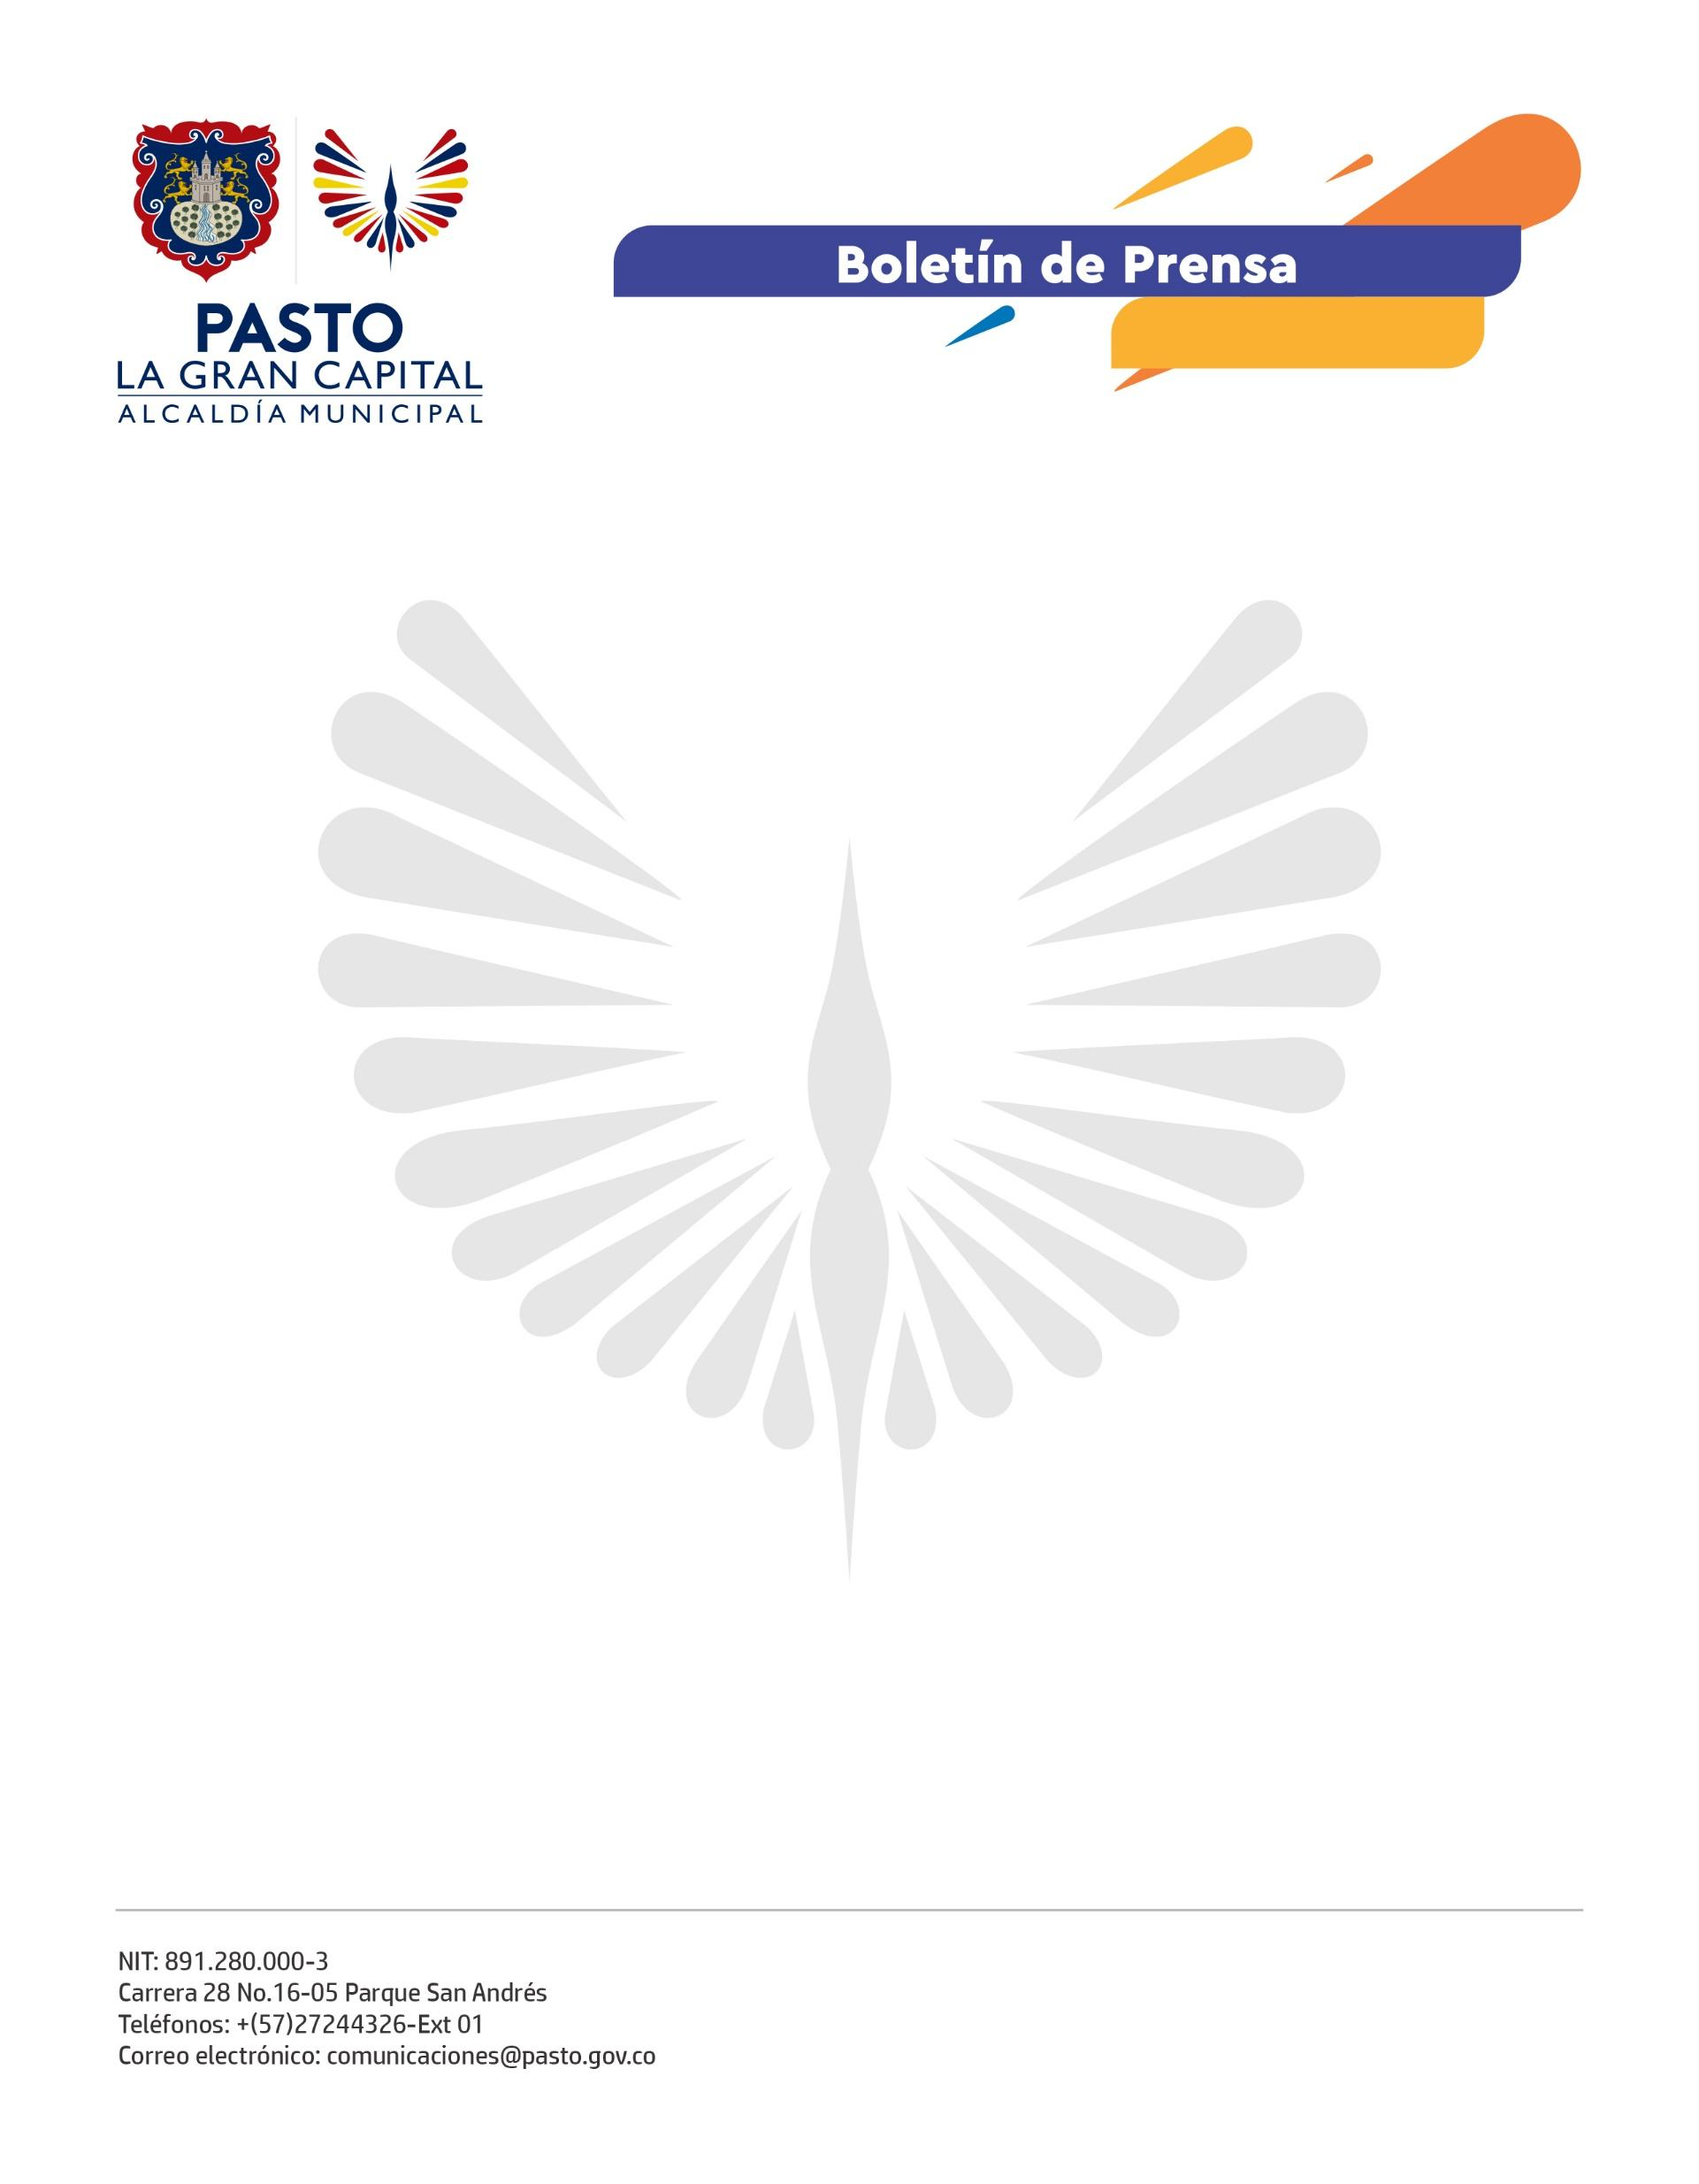
No. 639
25 de noviembre 2021

GALERAS ROCK INTERNACIONALIZARÁ LA MÚSICA ALTERNATIVA DE ‘LA GRAN CAPITAL’
Por primera vez en su historia, el Festival Galeras Rock contará con la presencia de compradores, programadores y agentes de la industria musical nacional e internacional, quienes participarán de las primeras ruedas de negocios del mercado musical de Pasto y Nariño ‘Mercado Musical Galeras Rock 2021’.
Este espacio, liderado por el Alcalde Germán Chamorro De La Rosa y coordinado por la Dirección Administrativa de Juventud, permitirá el encuentro directo entre bandas locales, que ofrecen sus conciertos y servicios musicales y los compradores, que promueven la demanda nacional e internacional.
Esta estrategia de reactivación económica, desde el arte musical alternativo, busca fomentar, impulsar y generar oportunidades cualificadas para el fortalecimiento de los procesos de difusión, promoción y circulación de los talentos jóvenes del municipio.
Durante la actividad, se organizarán ruedas de negocios que permitirán a las bandas ganadoras de la convocatoria Galeras Rock y a las bandas invitadas locales, ofrecer su música ante destacados compradores y promotores musicales.
Esta plataforma de proyección apunta a fortalecer la música alternativa como un escenario de bienestar y desarrollo, que dinamice la reactivación económica del arte y la cultura. La meta es lograr que proyectos musicales regionales creen canales de circulación y lleven nuestra capacidad creativa musical y juvenil a escenarios nacionales e internacionales.
El ‘Mercado Musical Galeras Rock 2021’ tendrá lugar los días 27 y 28 de noviembre a partir de las 8:00 a.m. en las instalaciones de la Alcaldía de Pasto Sede San Andrés.

